**VZORY**

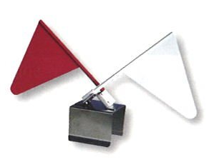

Praporky vždy s vhodným systémem uchycení na sloupky. V celé zakázce stejné řešení.

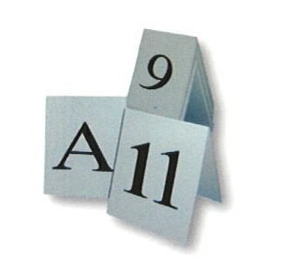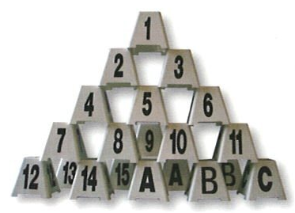

Sada čísel 1-15, písmena do parkuru (kombinace překážek) 1xABC, a 2x AB, 2xStart, 2xCíl

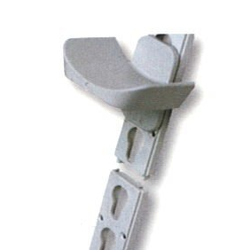

Lišta kovová nebo hliníková s rozměrem pro použití plastových háků (lišta ne plastová). Stejné v celé zakázce.

Háky oboustranné pro použití se žlábkem pro bariéry a při otočení s ploskou pro položení hladkých profilů. Stejné v celé zakázce.

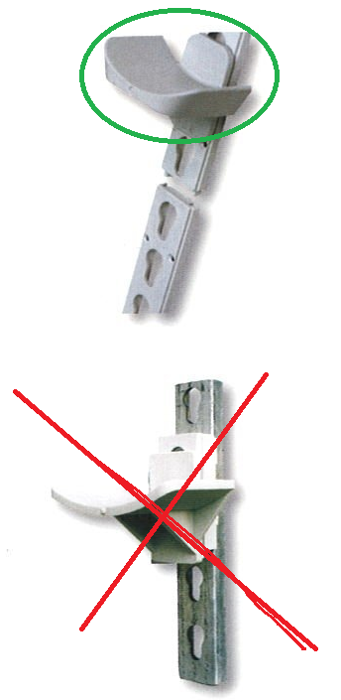

Přední stojany hliníkové s příčkou pro zpevnění. Na plochách pak bude použita deska s možností například samolepky po celé ploše pro barevné řešení. Deska a její uchycení na skoku je součástí dodávky. Technické řešení stejné v celé zakázce. Liší se jen rozměrem. Nožičky možno řešit dle návrhu dodavatele se zřetelem na skladovatelnost při převozu.

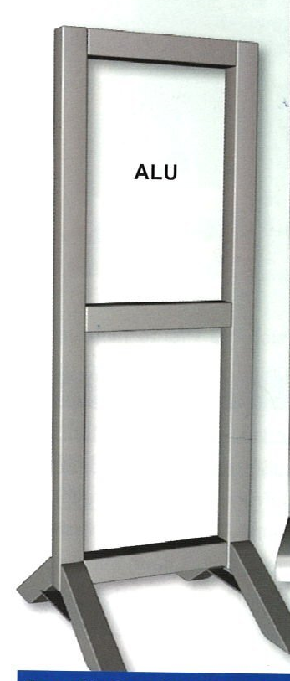

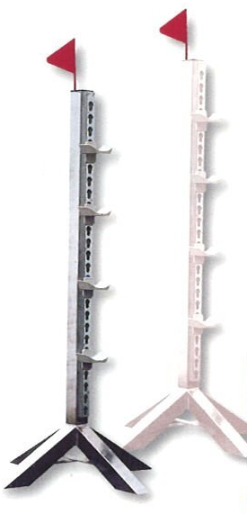

Sloupky zadní s kovovou lištou pro plastové háky, praporky a systémem jejich uchycení. Nožičky možno řešit dle návrhu dodavatele se zřetelem na skladovatelnost při převozu.

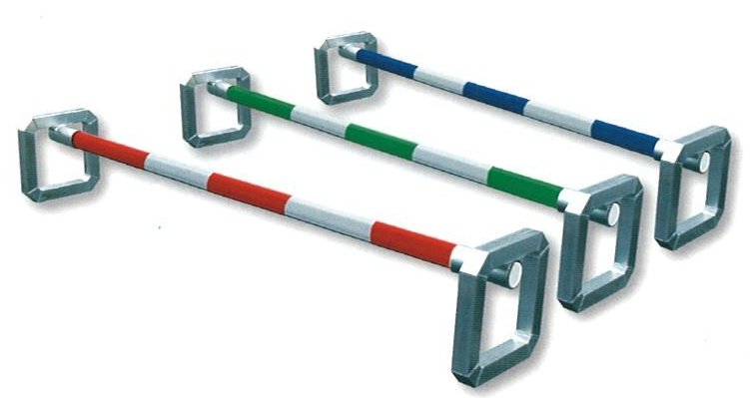

Kavalety pro SCM. Bez ostrých hran, možnost skládání na sebe a rozebíratelné.

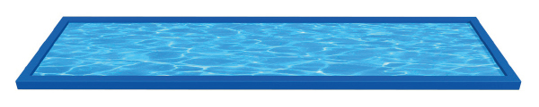

Bazénky dva KS pod skoky s rozměrem 100 x 300 cm.

